概要设计文档

**2018.10**

修订历史记录

|  |  |  |  |
| --- | --- | --- | --- |
| **日期** | **版本** | **说明** | **作者** |
| 2018-10-5 | 0.1 | 添加逻辑架构图和物理架构图 | 刘家恒 |
| 2018-10-23 | 1.0 | 添加约束和假定 | 刘家恒 |
| 2018-10-29 | 1.1 | 添加ER图和数据字典前半部分 | 刘杨栋、刘旭祥 |
| 2018-11-4 | 1.2 | 更新ER图和数据字典 | 刘杨栋 |
| 2018-11-4 | 1.3 | 添加系统接口设计和完成数据字典 | 刘杨栋、刘旭祥 |
| 2018-11-9 | 1.6 | 删除数据字典 | 刘旭祥 |

目录

**1. 概述** **4**

**2. 术语表** **4**

本文档所用到的术语表可以参考需求规格说明书。 4

**3. 设计概述** **4**

3.1 系统结构设计 4

3.2 系统接口设计 4

3.3 约束和假定 4

3.3 非功能性设计 4

1. **概述**

本文档主要是用于对整个系统的逻辑架构，物理架构和相应的数据字典进行展示和分析。

1. **术语表**

本文档所用到的术语表可以参考需求规格说明书。

1. **设计概述**

3.1 系统结构设计

3.1.1 系统逻辑结构

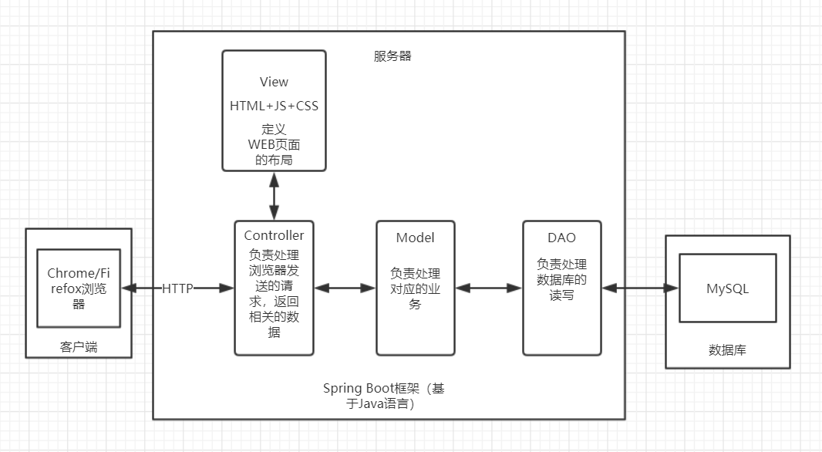

本系统主要由三部分组成，其中浏览器端的页面将采用Vue.js框架进行设计。

服务器端采用Spring Boot架构，分成View，Controller，Model，DAO四层。其中View层用于存放系统的html页面，css布局。Controller层主要用于响应用户的请求，并调用系统的相应的接口，返回用户所需的数据。Model层则主要处理Controller层的调用，完成相应的业务需求。DAO层则负责处理系统需要持久保存的数据的读写。

数据库端则采用MySQL8.0作为本系统的数据库来保存相应数据。

3.1.2 系统物理结构

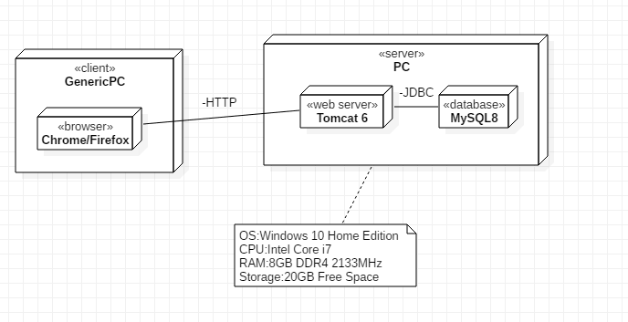

本系统将Web Server和数据库部署到同一台PC中，其中Web Server将部署到Tomcat上。同时用户将使用浏览器访问我们的服务器。

3.1.3 系统数据模型

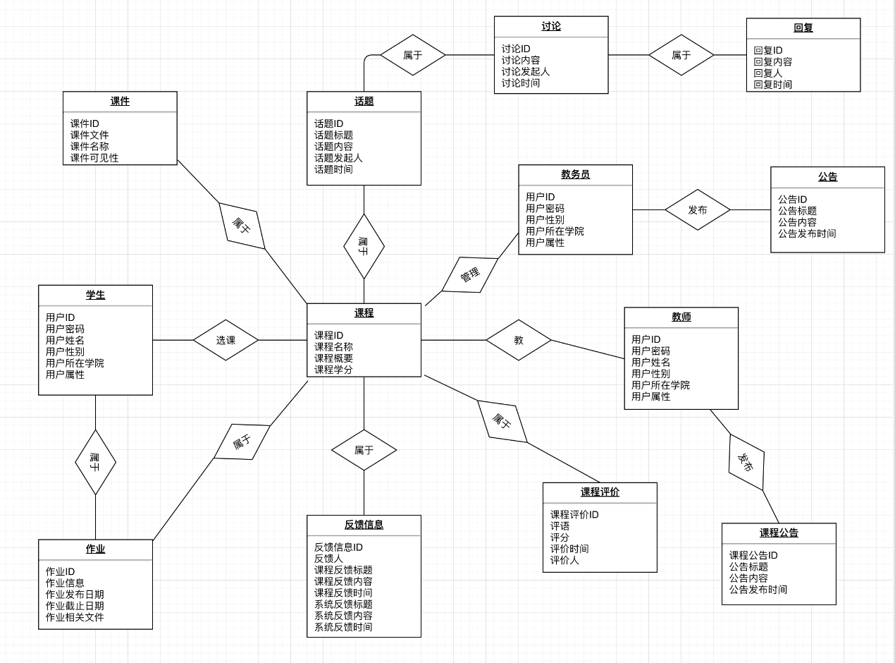

3.2 系统接口设计

用户接口

采用网页ui的设计，界面易用、可靠、简单。

内部接口

* 课程公告模块的服务接口
* 校级公告模块的服务接口
* 课程讨论区模块的服务接口
* 课程管理模块的服务接口
* 课程申报与审核模块的服务接口
* 课件管理模块的服务接口
* 教务员班级管理模块的服务接口
* 学生作业管理模块的服务接口
* 教师作业管理模块的服务接口
* 用户登陆和注销模块的服务接口
* 教务员管理模块的服务接口
* 管理教师模块的服务接口
* 管理学生模块的服务接口
* 个人信息管理模块的服务接口。

3.3 约束和假定

本系统主要使用个人PC作为服务器，因此在性能和稳定性上将会有很大的约束，同时网络带宽较小，不足以支撑大量的访问请求。

3.3 非功能性设计

无。